**2020年福建省高职分类考试招生职业技能测试**

**办公事务类、公共管理与服务类、铁道运输类、商贸管理类考生须知**

2020年福建省高职分类考试招生职业技能测试办公事务类、公共管理与服务类、铁道运输类、商贸管理类等将于5月21日至22日在厦门城市职业学院和厦门南洋职业学院举行，为确保广大考生考试顺利，请考生仔细阅读以下须知：

一、考试类别、形式与时间

|  |  |  |  |  |  |
| --- | --- | --- | --- | --- | --- |
| **序号** | **类别** | **考试形式** | **考试日期** | **考试时间** | **考点校区** |
| 1 | 办公事务类 | 上机操作 | 5月21日  （周四） | 上午9:00--10:15（75分钟） | 厦门城市职业学院 |
| 2 | 公共管理  与服务类 | 闭卷 | 5月21日  （周四） | 上午9:00--10:30（90分钟） | 厦门城市职业学院 |
| 3 | 铁道运输类 | 闭卷 | 5月21日  （周四） | 上午9:00--10:30（90分钟） | 厦门城市职业学院 |
| 4 | 商贸管理类 | 闭卷 | 5月21日  （周四） | 下午3:00--5:00（120分钟） | 厦门城市职业学院（福州考生）；厦门南洋职业学院（三明、宁德、南平等考生）(详见本人考试通知单） |
| 5月22日  （周五） | 上午9:00--11:00（120分钟） | 厦门城市职业学院（厦门考生）；厦门南洋职业学院（泉州考生）(详见本人考试通知单） |
| 5月22日  （周五） | 下午3:00--5:00（120分钟） | 厦门城市职业学院（漳州、龙岩、莆田等考生）；厦门南洋职业学院（泉州考生）(详见本人考试通知单） |

二、考前准备

1.考前7天在闽政通APP申领“八闽健康码”。如果“八闽健康码”无法正常显示的，也可以提前申领“厦门健康码”。通过微信关注“i厦门”公众号，在公众号界面下端点击“防疫专区”，点开“疫情监测溯源”，点开“厦门健康码”，进行信息填报申领。

2.考前从省教育考试院网站自行下载打印《2020年福建省高职院校分类考试招生职业技能测试考生健康申明卡及安全考试承诺书》，如实填写，并于考试时提交给考点。

3.考前有：（1）来自重点疫情地区或有旅居史、境外返回、有境外人员接触史、体温异常或有疑似症状等情况的考生；（2）近14天在居住地有被隔离或曾被隔离且未做过核酸检测的考生；（3）共同居住家庭成员中有上述情况的考生；（4）近14天的的工作（实习）岗位属于医疗机构医务人员、公共场所服务人员、口岸检疫排查人员、公共交通驾驶员、铁路航空乘务人员考生等四种情况，务必进行核酸检测，须凭7天内核酸检测阴性报告，经现场检查后，方可进入考点。核酸检测呈阳性的按规定处置，进行集中隔离医学观察。

4.5月18日14：00-19日23：00，请考生自行登录厦门城市职业学院考试服务平台（ks.xmcu.cn），填写本人健康状况信息，阅读考生须知，下载打印考试通知单，并拍照上传本人的《2020年福建省高职院校分类考试招生职业技能测试考生健康申明卡及安全考试承诺书》电子照片。如果有进行核酸检测的考生，也要将核酸检测阴性报告电子照片上传平台。

5.为落实疫情防控措施，避免考生聚集，严格按照考试场次安排考生进入考点，非当前场次考试考生不得进入考点。开始考试15分钟后禁止迟到考生进入考场，请考生依照考试场次，合理安排赴考时间，尽量提前进入校园抵达考场候考区候考。考点大门口实行人车分离，考生需在指定区域有序排队进入考点，接送车辆禁止进入，且不能在大门口乱停乱放，即停即下即走。

6.请考生自觉佩戴好口罩（建议不佩戴N95等透气性能较差的口罩），保持与他人间隔1米以上的距离，随身携带口罩备用，保持个人卫生，不随地吐痰，不抽烟，不随意走动。考试前应根据天气选择合适服装并做好防感冒、防中暑等措施。

三、考试规则及纪律

1.考生在考试全程佩戴口罩。考生进入考点一律核验身份和“八闽健康码”（或“厦门健康码”），检测体温，提交《2020年高职院校分类招生考试职业技能测试考生健康申明卡及安全考试承诺书》，如果有进行核酸检测的考生，也要一并提交《核酸检测阴性报告》。考试前30分钟，凭本人准考证、考试通知单、有效身份证等，并检测体温，进入考场。对号入座，将证件放在桌面右上角，证件不齐全者，不准参加考试。

2.考试时间严格按照准考证及考试通知单上的规定时间进行，迟到15分钟不得入场，考试结束前不可提前交卷。

3.只准携带规定的必要考试用具进入考场，携带的其他文具或物品一律存放在指定位置，不得带至座位。开考后不得互相借用文具。

4.考生不准携带任何电子或通讯设备进入考场。一经发现，按违纪处理。

5.考试铃响后开始答题，考生必须首先在试卷规定的位置上准确填写本人姓名、考生号及座位号等信息，不得越过装订线，不得做任何标记。否则，按违纪处理。

6.不得要求监考员解释试题，如遇试卷分发错误、页码序号不对、字迹模糊等问题，可举手询问。

7.在试卷和答卷上作答的，需要使用黑色水笔或签字笔，字迹要清楚、工整。

8.必须保持考场安静，不准交头接耳、左顾右盼，严禁偷看他人试题答案或交换试卷；考场内禁止吸烟；交卷后不得在考场附近逗留。

9.考试结束铃响，应立即停止答卷，并将试卷翻放在桌面上，经监考员允许后，方可离开考场。不得将试卷、答题纸、草稿纸带出考场。

10.服从考试工作人员管理，接受监考员的监督和检查。不得无理取闹，不得辱骂、威胁、报复考试工作人员。

11.考试期间如有发热、咳嗽等症状，要及时告知监考员，由监考员按相关程序报主考处理。

12.考生如不遵守考场规则，不服从考试工作人员管理，有违纪、作弊等行为的，将按照《中华人民共和国教育法》《国家教育考试违规处理办法》（教育部令第33号）等有关规定进行处理，并将记入国家教育考试诚信档案；涉嫌违法的，移送当地公安机关,按照《中华人民共和国刑法修正案（九）》等有关法规进行处理。

四、疫情防控

1.考生要认真做好考前、考中和考后自我防护。考生在往返厦门考点途中以及在厦门考试期间，要切实增强疫情防控意识，认真做好自我防护。在厦期间要做到佩戴口罩、勤洗手、不扎堆、不聚餐、不聚会、不去人群密集场所。考生应根据各自考试时间，提前预订符合疫情防控要求的宾馆酒店入住、选择卫生条件符合标准的就餐地点、选择安全便捷的交通方式往返考点，乘坐公共交通须全程佩戴口罩，确保考试期间的住宿、饮食和交通安全。

2.考生须配合考点做好体温监测、核验健康码等防疫工作，严格遵守考试秩序，排队候考时保持安全距离，考生之间避免近距离接触交流。考生在考点范围内有出现发烧、咳嗽、胸闷、呼吸困难、体乏等新冠肺炎疑似症状时，应及时报告现场工作人员，配合做好相关防疫工作。

五、考点位置及交通

厦门城市职业学院考点地址：

厦门市思明区前埔南路1263号东门

公共交通：乘坐92路、98路、105路、123路、126路、402路等公交车，乘至“城市职业学院站”，下车即到。

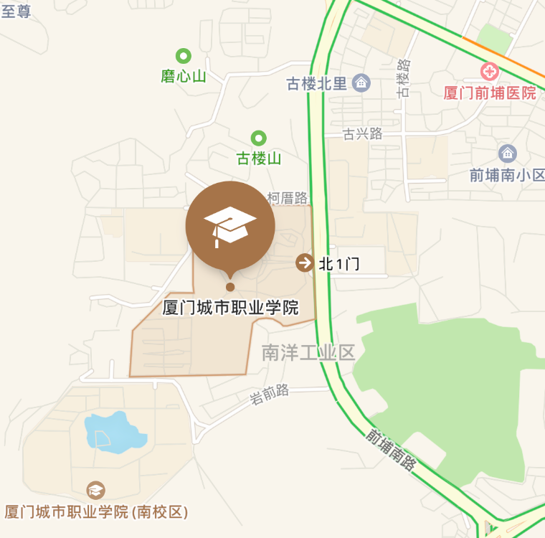

厦门南洋职业学院考点地址：

厦门市翔安区新店镇洪钟大道5068号

公共交通：乘坐715路、740路、753路、754路、760路、780路、790路等公交车，乘至“翔安文教园站”，下车即到。

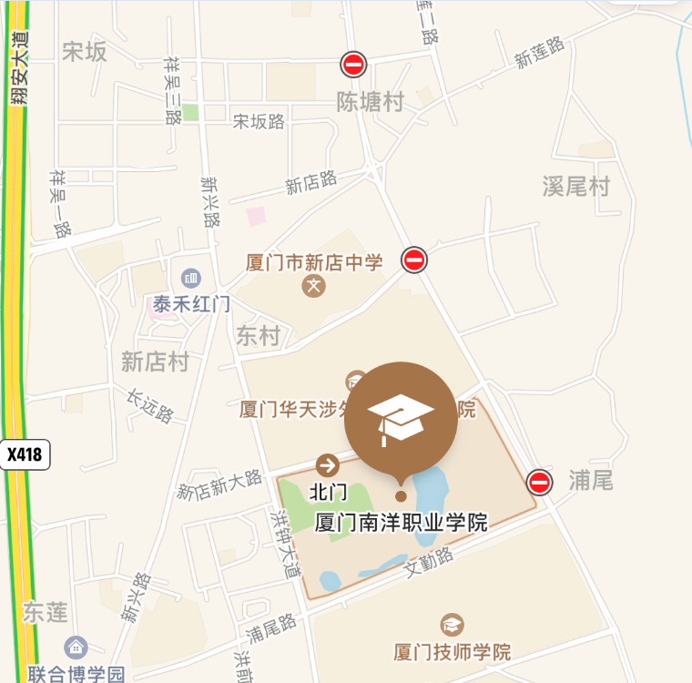

六、考点咨询服务

厦门城市职业学院考点咨询服务热线：0592-5909096

厦门南洋职业学院考点咨询服务热线：0592-7769188

考生可以扫码关注“厦门城市职业学院继续教育中心”微信公众号，查询考试相关通知，咨询考试相关问题。

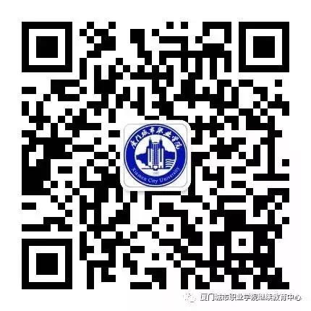

**最后祝广大考生考出应有的水平，取得满意的成绩！**